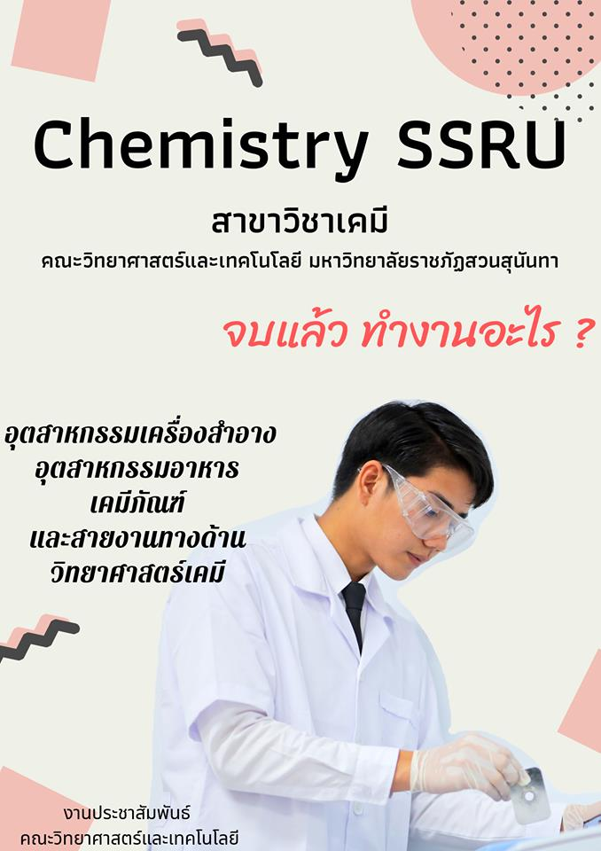

สำหรับน้อง ๆ ที่กำลังตัดสินใจเข้าศึกษาต่อในระดับปริญญาตรี มาดูกันค่ะ ว่าแต่ละสาขาวิชาของคณะวิทยาศาสตร์และเทคโนโลยี มหาวิทยาลัยราชภัฏสวนสุนันทา จบไปแล้วทำงานอะไรได้บ้าง : )

Why study science at SSRU?

If you want to make a difference, studying Science at Suan Sunandha Rajabhat University will give you the opportunity to learn from leading experts whose research is influencing the bright future.
https://www.facebook.com/pg/ScienceAndTechnologySSRU/photos/?tab=album&album_id=2366694500112829&__tn__=H-R

